Занятие.
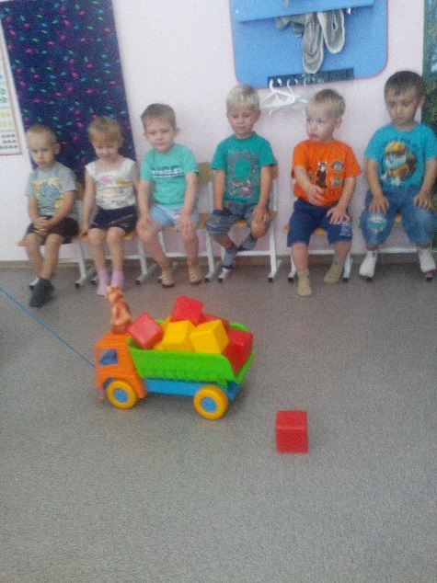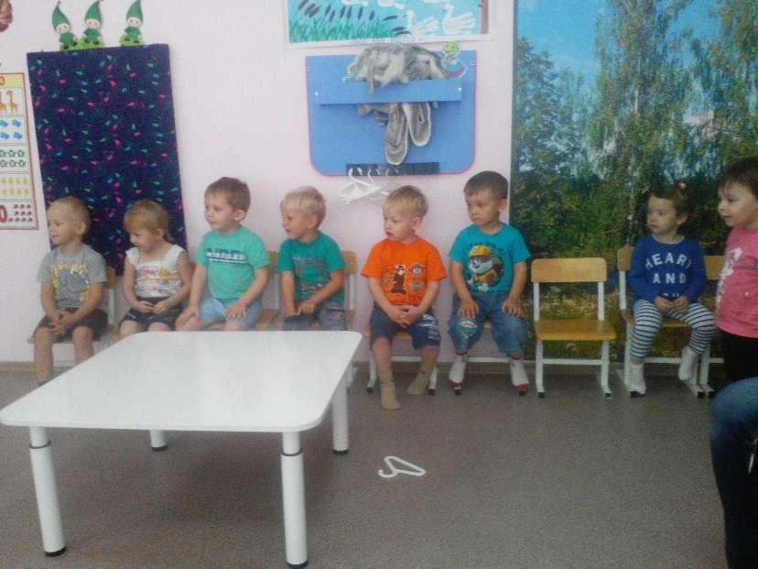
Программное содержимое.
- Закреплять умение различать и называть шар (шарик) и куб (Кубик) независимо от цвета и величины фигур.
Дидактический наглядный материал.
Демонстрационный материал. Большие и маленькие красные шары, большие и маленькие зеленые кубы; 2 коробочки красного и зеленого цветов; игрушки: мишка, грузовик.
Раздаточный материал. Маленькие красные шары, маленькие зеленые кубы.
Методические указания.
1часть. Воспитатель ввозит в группу грузовик, в кузове которого находиться медведь, шары и кубики, и спрашивает: «Кто к нам приехал? (Дети рассматривают мишку.) Что привез мишка в грузовике?»
Воспитатель предлагает найти детям шар (дает понятие шар) : «Что вы нашли? Какого цвета шар?» Воспитатель просит показать, что можно делать с шаром(катать). Аналогичное задание дети выполняют с кубом. (Действие с кубом обозначает словом ставить.)
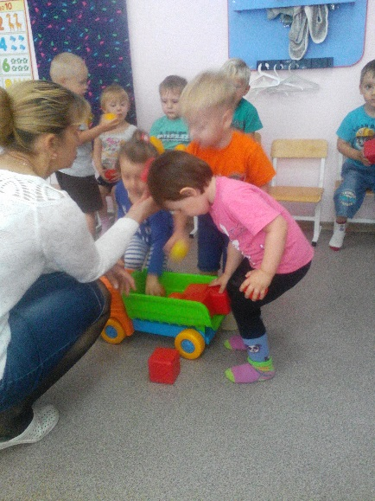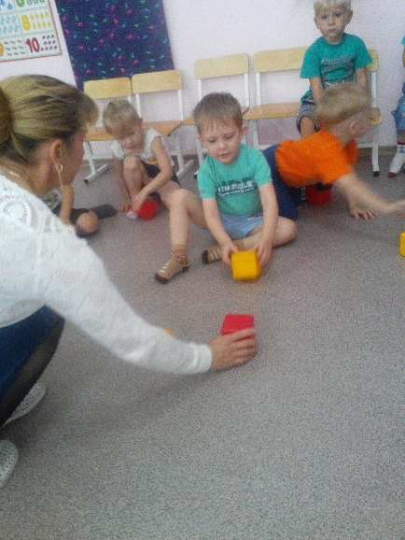
2часть. Игровое упражнение «Спрячь куб (шар)».
Воспитатель предлагает кому-нибудь из детей взять в одну руку шар, а в другую –куб и спрятать одну из фигур за спину. Остальные дети должны отгадать, что спрятал ребенок и что осталось у него в руке.
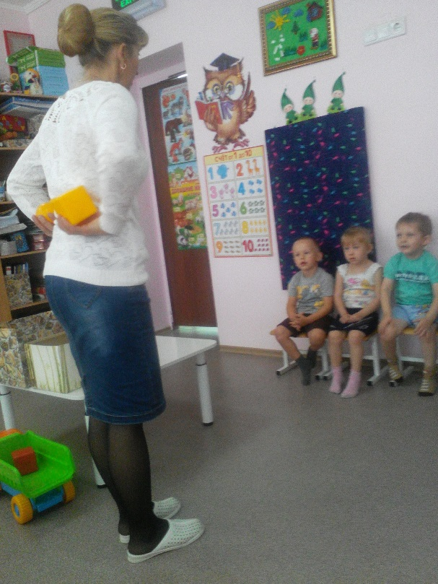
3часть. Воспитатель просит детей помочь мишке разложить в коробки шары и кубы: шары нужно класть в красную коробку, а кубы- в зеленую.
В процессе выполнения задания воспитатель уточняет у детей: «Что ты положил в коробку? Сколько шаров (кубов)? Они одинакового цвета? Чем отличаются шары и кубы?» (большие и маленькие)
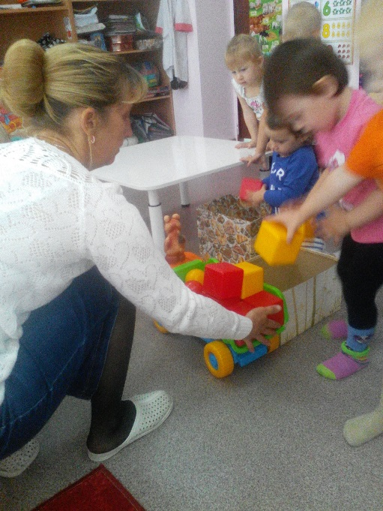
Мишка благодарит детей за помощь и прощается с ними.

